庐山市政务服务管理局2020年度部门决算

目 录

第一部分 政务服务管理局部门概况
一、部门主要职责
二、部门基本情况
第二部分 2020年度部门决算表
一、收入支出决算总表
二、收入决算表
三、支出决算表
四、财政拨款收入支出决算总表
五、一般公共预算财政拨款支出决算表
六、一般公共预算财政拨款基本支出决算表
七、一般公共预算财政拨款“三公”经费支出决算
表
- 政府性基金预算财政拨款收入支出决算表
- 国有资本经营预算财政拨款支出决算表
十、国有资产占用情况表
第三部分 2020年度部门决算情况说明
一、收入决算情况说明
二、支出决算情况说明
三、财政拨款支出决算情况说明
四、一般公共预算财政拨款基本支出决算情况说明
五、一般公共预算财政拨款“三公”经费支出决算
情况说明
六、机关运行经费支出情况说明
七、政府采购支出情况说明
八、国有资产占用情况说明
九、预算绩效情况说明
第四部分 名词解释

第一部分 庐山市政务服务管理局部门概况
一、部门主要职能
（一）贯彻执行党和国家、省委省政府、九江市委市政府行政审批制度改革、政务服务、公共资源交易等工作的法律法规、方针政策以及庐山市委市政府的决策部署，负责拟订本市相关工作发展规划并组织实施。
（二）承担市行政审批制度改革领导小组的日常工作，指导、协调全市行政审批制度改革工作，协调落实国务院、省政府、九江市政府取消和下放的行政审批等事项，推进市级行政审批制度改革。
（三）负责协调指导本市政务服务体系建设，拟订、实施政务服务标准规范。
（四）负责本市政务服务管理工作，协调、指导和考核全市市政务服务大厅、乡镇便民服务中心；承担管理、运行市政务服务中心、市级政务服务热线平台的工作。
（五）负责对市公共资源交易平台的管理和监督；
（六）负责省政务服务网市本级分厅的应用推进，统筹协调全市一体化在线政务服务平台建设。
（七）完成市委、市政府交办的其他任务。
（八）职能转变。承担市行政审批制度改革领导小组办公室的行政审批制度改革的日常工作，负责市政府行政审批制度改革方案的拟定；负责协调市政务服务热线和政务服务投诉举报平台的运行；负责对市级热线和平台的服务质量和效果进行监督、考核、评价，受理、承办、转办和督办非应急警务类咨询、投诉和举报。
二、部门基本情况
纳入本套部门决算汇编范围的单位共3个，包括：庐山市公共资源交易中心、庐山市企业投诉中心。
本部门2020年年末编制人数25人，其中行政编制5人，参照公务员管理事业编制8人，事业编制12人；年末实有人数19人，其中在职人员14人，离休人员0人，退休人员0人；年末学生人数0人。
机构情况，包括当年变动情况及原因
庐山市政务服务管理局（本级）是1个行政单位，是1个独立核算机构，下设2个股：业务股（政策法规股)和综合股；2个下属机构： 庐山市公共资源交易中心和庐山市企业投诉中心、均为全额事业单位。 庐山市公共资源交易中心副科级建制。与2020年相比，无增减变动。
人员情况，包括当年变动情况及原因。
庐山市政务服务管理局（本级）编制25人，其中：行政4人，比上年增加1人，原因是1名科级干部到年龄内退。参照公务员管理编制6人，事业人员9人，比上年增加3人都是2020年公开招录人员；2020年末单位在职人员19人，其中：行政机关人员9人，行政工勤1人，事业人员9人。
（二）当年取得的主要事业成效。
今年以来，庐山市政务服务工作在市委市政府的高度重视下，政务服务改革扎实稳步推进。按照“精减项目、减少环节、规范程序、提高效率、明确责任、强化服务”的工作要求，结合我市“降成本优环境”实际情况，对部门行政审批项目、依据、时限、程序进行了多次清理、规范，行政审批程序得到进一步优化和简化，办事效率明显提高，办事环境逐步改善。

第二部分 2020年度部门决算表
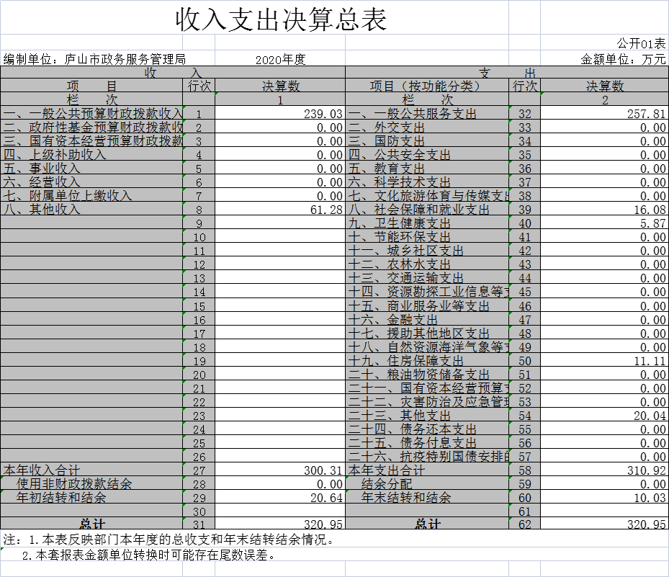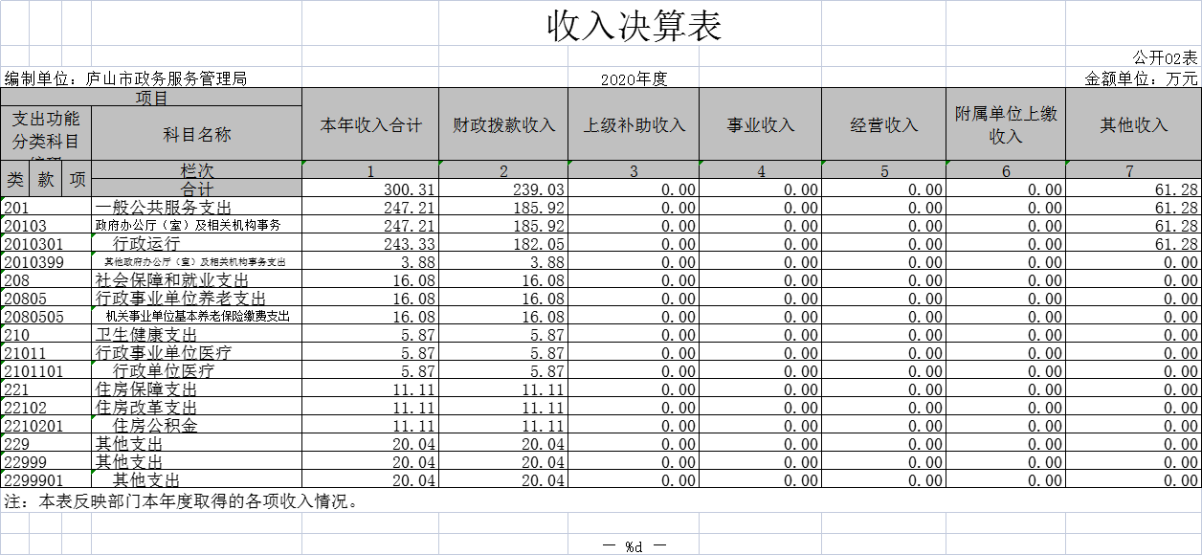
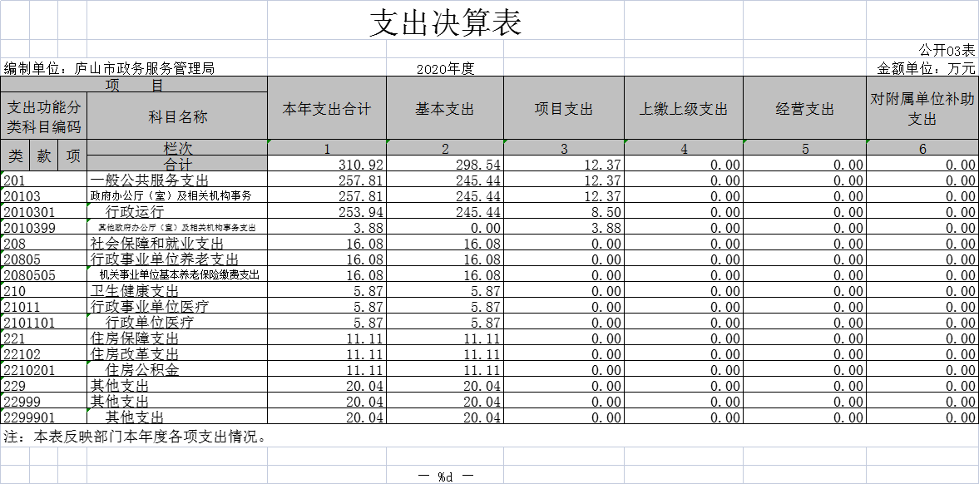

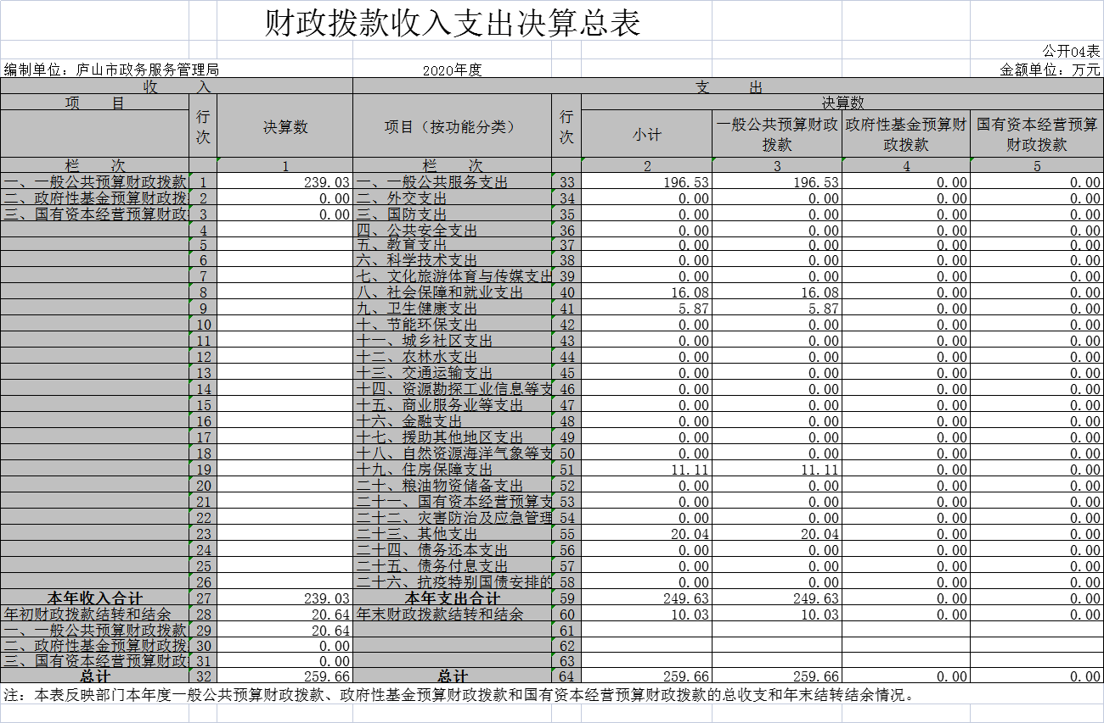
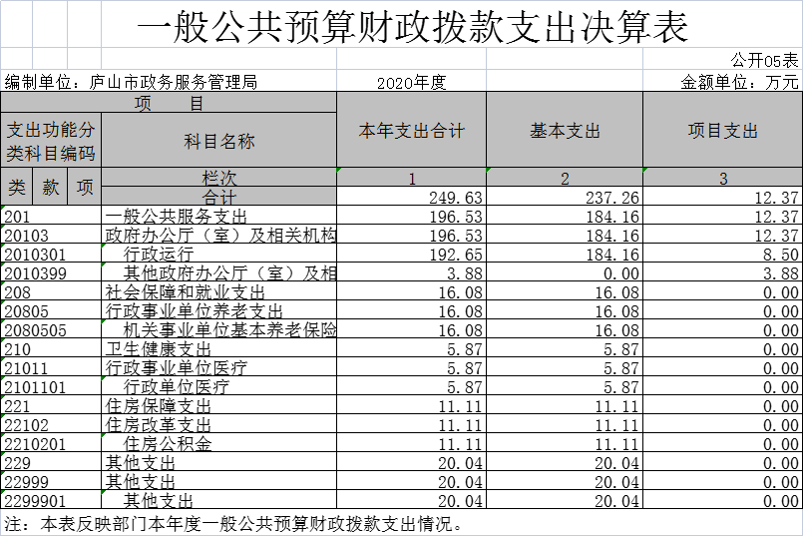
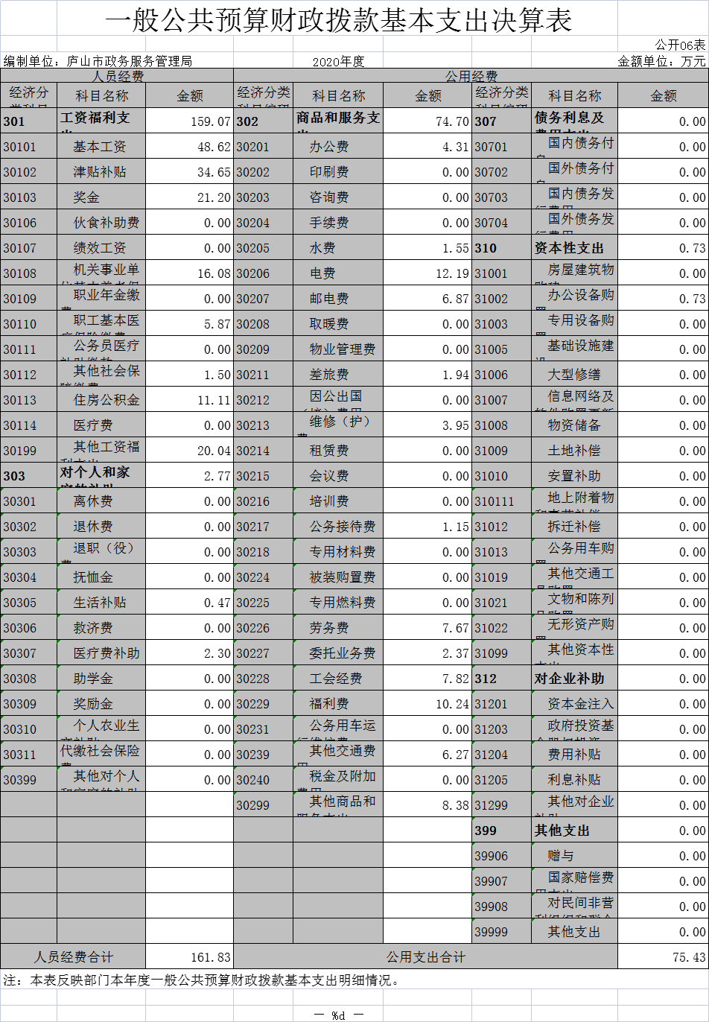
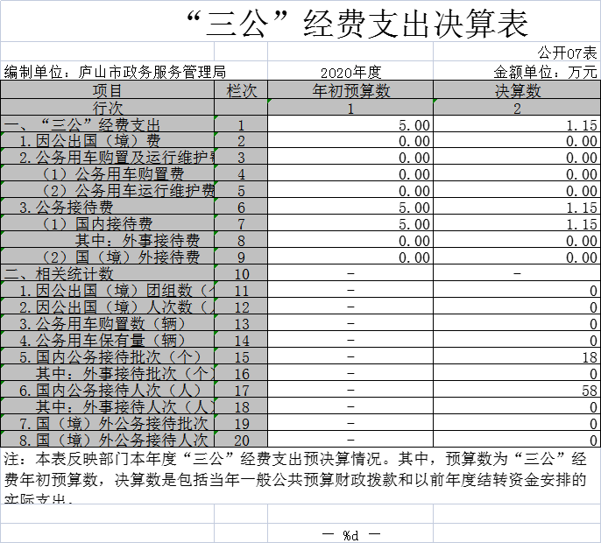
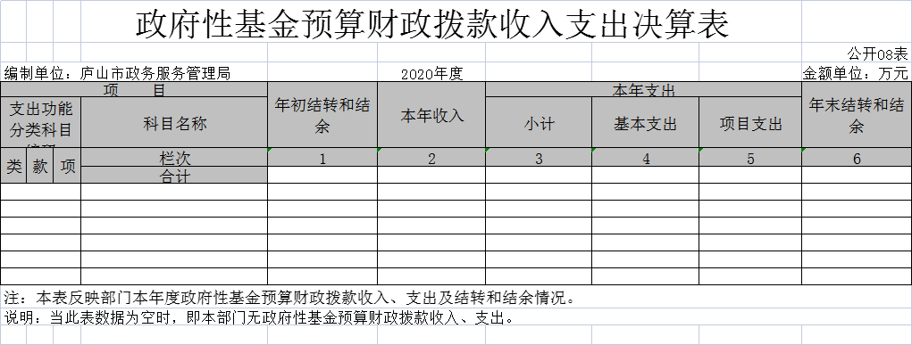
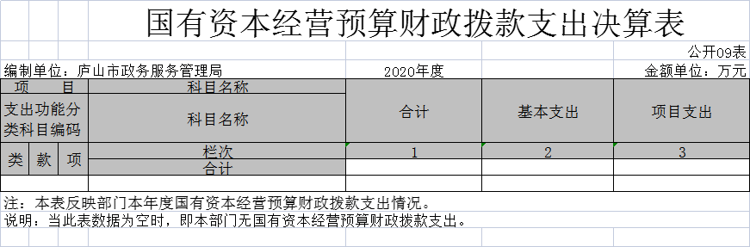
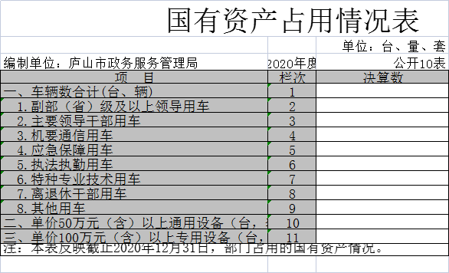

注：本部门无社会保险基金预算相关支出。

- 2020年度部门决算情况说明

一、收入决算情况说明
本部门2020年收入年初预算298.57万元，其中财政预算收入152.57万元，非税预算收入146万元。年度执行中由于项目增加，调整为300.31万元，增长0.5%。2020年支出310.92万元，其中财政拨款支出239.03万元，非税支出61.28万元，年初结转结余支出20.64万元。比年初增加12.35万元，增长4%，主要原因是中途新增项目，及新进人员和薪级调整。
本年收入的具体构成为：财政拨款收入239.03万元，非税收入61.28万元，年初结转结余收入20.64万元。
二、支出决算情况说明
本部门2020年度支出总计310.92万元，其中本年支出合计310.92万元，较2019年增加18.27万元，增长6%，主要原因是：人员增加；年末结转和结余20.64万元，较2019年增加12.35万元，增长67.13%，主要原因是：中途新增项目，及新进人员和薪级调整。
本年支出的具体构成为：基本支出298.54万元，占96.02%；项目支出12.37万元，占14.42%。
三、财政拨款支出决算情况说明
政务服务管理局（本级）2020年收入300.31万元，其中：财政拨款收入239.02万元；2020年支出310.92万元。本部门2020年度财政拨款本年支出年初预算数为152.57万元，决算数为239.02万元，完成年初预算的156.66 %。其中：
（一）一般公共服务支出年初预算数为116.45万元，决算数为196.53万元，完成年初预算的91.63%。
（二）公共安全支出年初预算数为0 万元，决算数为 0 万元，完成年初预算的 0 %。
- 社会保障和就业支出预算数为18.56万元，决算数为16.08万元，完成年初预算的86.64%。
医疗卫生与计划生育支出预算数为8.04万元，决算数为5.87万元，完成年初预算的73.01%。
四、一般公共预算财政拨款基本支出决算情况说明
本部门2020年度一般公共预算财政拨款基本支出 298.54万元，其中：
（一）工资福利支出194.67万元，较2019年增加41.4 万元，增长27.01%，主要原因是：人员增加，奖金福利政策调整等。
（二）商品和服务支出100.37万元，较2019年减少20.58万元，下降17.02%，主要原因是：压缩经费支出。
（三）对个人和家庭补助支出2.77万元，较2019年增加2.77万元，增加 %，主要原因是：各项扶贫开支等增加。
（四）资本性支出13.10万元，较2019年减少3.92万元，减少23.03 %，主要原因是：本年减少办公设备购置及建筑物构建支出。
五、一般公共预算财政拨款“三公”经费支出决算情况说明
本部门2020年度一般公共预算财政拨款“三公”经费支出年初预算数为5万元，决算数为1.15万元，完成预算的23%，决算数较2019年减少0.88万元，减少43.35%，主要原因是受疫情影响，公务招待费用减少。其中：
（一）因公出国（境）支出年初预算数为0万元，决算数为 0 万元。
（二）公务接待费支出年初预算数为5万元，决算数为1.15万元，完成预算的23%，决算数较2019年减少0.88万元，减少43.35%，一般公务接待共计18批次，58人次。公务接待支出减少主要原因是受疫情影响，公务招待费用减少。
（三）公务用车购置及运行维护费支出0万元，其中公务用车运行维护费年初预算数为 0万元，决算数为 0万元，完成预算的 ，决算数较2019年增加0万元，增长 %，主要原因是单位无公车。
六、机关运行经费支出情况说明
本部门2020年度机关运行经费支出298.54万元（与部门决算中行政单位和参照公务员法管理事业单位一般公共预算财政拨款基本支出中公用经费之和保持一致），比2019年增加60.97万元，增加25.66%。主要原因是：人员增加，绩效标准提高。
七、政府采购支出情况说明
本部门2020年度政府采购支出总额 0.73 万元，其中：政府采购货物支出 0.73万元、政府采购工程支出 0万元、政府采购服务支出 0 万元。授予中小企业合同金额 0.73 万元，占政府采购支出总额的100 %。
八、国有资产占用情况说明。
截止2020年12月31日，本部门共有车辆 0辆，其中，副部（省）级及以上领导用车 0辆、主要领导干部用车0 辆、机要通信用车0 辆、应急保障用车 0 辆、执法执勤用车 0 辆、特种专业技术用车0 辆、其他用车 0 辆。
九、预算绩效情况说明
（一）绩效管理工作开展情况。
根据预算绩效管理要求，我部门组织对2020年度一般公共预算项目支出所有二级项目共1个，全面开展绩效自评，共涉及资金12.38万元，占一般公共预算项目支出总额的100%。
本部门对“免费公章刊刻”项目开展了部门评价，涉及一般公共预算支出12.38万元。开展了绩效监控及评价。从评价情况来看，绩效评价均通过三岗审核。
对“政务局”部门（单位）开展整体支出绩效评价，涉及一般公共预算支出310.92万元，政府性基金预算支出0万元。其中，对“政务局”等1个部门（单位）整体支出均开展绩效评价。从评价情况来看，效果良好。

- 部门决算中项目绩效自评结果。

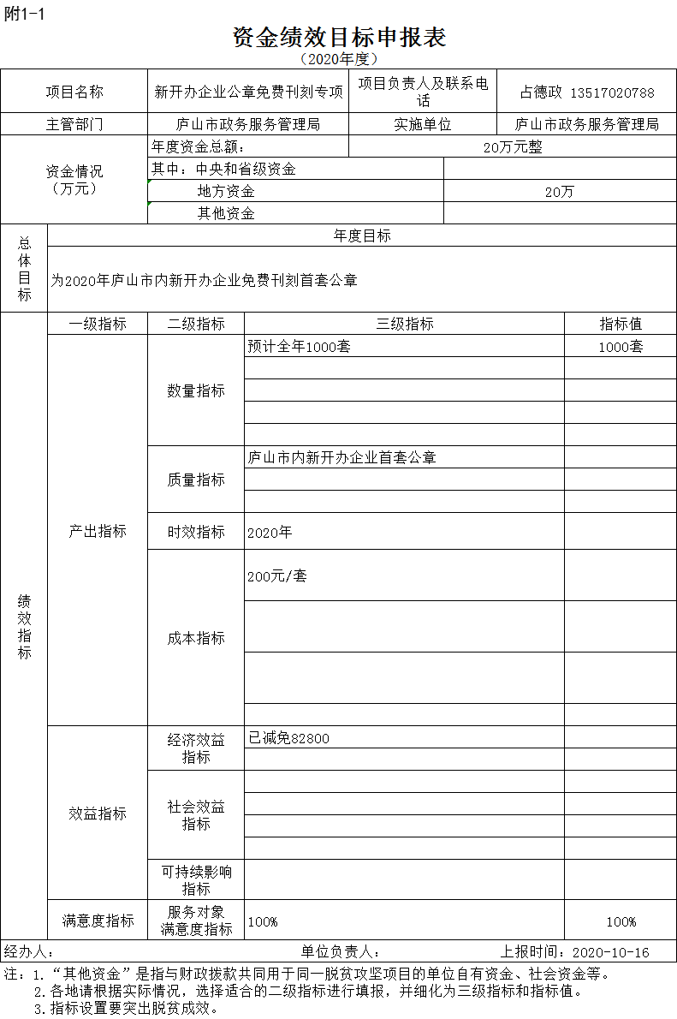
附件1
项目支出绩效自评表
（ 2020 年度）
项目名称 |  |  |  | 新开办企业公章免费刊刻专项
主管部门 |  |  |  | 政务服务理局 |  |  |  |  |  |  |  |  | 实施单位 |  |  | 庐山市政务服务管理局
项目资金  （万元） |  |  |  |  |  |  |  | 年初预算数 |  | 全年预算数A |  |  | 全年执行数B |  |  | 分值 |  |  | 执行率 |  | 得分
 |  |  |  | 年度资金总额 |  |  |  | 7万 |  | 20万 |  |  | 12.38 |  |  | 10 |  |  | 71% |  | 8
 |  |  |  | 其中：当年财政拨款 |  |  |  | 7万 |  | 20万 |  |  | 12.38 |  |  | — |  |  | 71% |  | —
 |  |  |  | 上年结转资金 |  |  |  |  |  |  |  |  |  |  |  | — |  |  |  |  | —
 |  |  |  | 其他资金 |  |  |  |  |  |  |  |  |  |  |  | — |  |  |  |  | —
年度总体目标 |  | 预期目标 |  |  |  |  |  |  |  |  |  |  | 实际完成情况
 |  | 全年免费刻章1000套，合计减免20万元 |  |  |  |  |  |  |  |  |  |  | 免费刻章709套，合计减免14.18万
绩  效  指  标 |  | 一级指标 |  |  | 二级指标 |  | 三级指标 |  |  |  | 年度  指标值 |  | 实际  完成值 |  | 分值 |  | 得分 |  | 偏差原因分析及改进措施
 |  | 产出指标 |  |  | 数量指标 |  | 指标1：刻章套数 |  |  |  | 1000 |  | 709 |  | 20 |  | 18 |  | 疫情等因素
 |  |  |  |  | 质量指标 |  | 指标1：市内新开办企业首套公章  ：  …… |  |  |  | 首套免费 |  | 符合 |  | 10 |  | 10
 |  |  |  |  | 时效指标 |  | 指标1：按进度拨付 |  |  |  | 基本符合 |  | 基本符合 |  | 10 |  | 10
 |  |  |  |  | 成本指标 |  | 指标1：每套费用 |  |  |  | 200 |  | 200 |  | 10 |  | 10
 |  |  |  |  |  |  | 指标2：
 |  |  |  |  |  |  | ……
 |  | 效益指标 |  |  | 经济效益  指标 |  | 指标1：减免费用 |  |  |  | 20万 |  | 14.18 |  | 20 |  | 16
 |  |  |  |  |  |  | 指标2：
 |  |  |  |  |  |  | ……
 |  |  |  |  | 社会效益  指标 |  | 指标1：减轻企业负担 |  |  |  | 促进经济发展 |  | 促进经济 |  | 10 |  | 10
 |  |  |  |  |  |  | 指标2：
 |  |  |  |  |  |  | ……
 |  |  |  |  | 生态效益  指标 |  | 指标1：
 |  |  |  |  |  |  | 指标2：
 |  |  |  |  |  |  | ……
 |  |  |  |  | 可持续影响指标 |  | 指标1：
 |  |  |  |  |  |  | 指标2：
 |  |  |  |  |  |  | ……
 |  | 满意度  指标 |  |  | 服务对象满意度指标 |  | 指标1：惠及企业满意度 |  |  |  | 100% |  | 100% |  | 10 |  | 10
总分 |  |  |  |  |  |  |  |  |  |  |  |  |  |  | 92
附件2
2020年度市级部门预算项目绩效
自评情况汇总表
 | 主管部门： |  |  |  |  |  |  |  | 单位：万元
 | 序号 |  | 预算单位 |  |  | 项目名称 |  |  | 全年预算数 |  |  |  |  |  |  |  |  | 全年执行数 |  | 项目资金绩效自评得分
 |  |  |  |  |  |  |  |  | 年初  预算数 |  |  | 年中追加数/追减数 |  | 小计
 | 1 |  | 政务服务管理局 |  |  | 新开办企业公章免费刊刻专项 |  |  | 7万 |  |  | 13万 |  | 20万 |  |  |  | 12.38万 |  | 92
 | 开展绩效自评项目合计 |  |  |  |  |  |  |  | 7万 |  |  | 13万 |  | 20 |  |  |  | 自评价  平均分 |  | 92
 | 2020年部门预算项目支出总额 |  |  |  |  |  |  |  | 7万 |  |  | 13万 |  | 12.38万 |  |  |  | 部门预算项目总个数 |  | 1
 | 开展绩效自评项目支出总额占本部门预算项目支出总额的比例=2020年部门开展绩效自评项目全年预算数合计/2020年部门预算项目支出全年预算数总额*100% |  |  |  |  |  |  |  |  |  |  |  |  | 100%

项目绩效自评总体综述：根据年初设定的绩效目标，项目绩效自评得分为92分。项目全年预算数为20万元，执行数为
12.38万元，完成预算的71%。完成率待提高原因是：项目落实实施从4月开始，起步较晚。项目绩效目标完成情况：全部完成。
（三）部门评价项目绩效评价结果。
项目资金管理情况分析：在资金的使用上，严格按中央转移支付资金的使用范围，没有存在挪用或超标准开支的情况。在财务管理上严格按照要求进行资金分配支出，会计核算规范，严格按照《会计法》、《预算法》等相关要求组织实施，专款专用，未发现出现截留、挪用和违反合同约定支付等现象。会计核算真实、完整、准确、及时，支出审批程序严格按规定执行，经费支出与预算批复用途相符，且符合国家财经法规和财务管理制度以及项目资金管理的相关规定。
总体绩效目标完成情况分析，年度目标：1、加大对新开办企业扶持力度；2、提升我是营商环境服务水平，吸引企业入驻。完成情况：较好完成绩效目标任务，完成>73%。
改进措施和建议：1.针对政策落实速度慢，多与政府相关部门沟通汇工作，科学合理编制预算，严格执行预算。在预算的编制阶段，多花时间、下功夫，将每项支出的预算做好做细。在预算的执行阶段，严格控制每项支出，并定期将预算使用情况向院党组汇报，针对突发性支出做好准备工作。2.完善管理制度，进一步加强资产管理。严格按照《固定资产管理办法》的规定加强固定资产管理，增加资产管理人员，及时登记、更新台账，加强资产卡片管理，年终前对各类实物资产进行全面盘点，确保账账、账实相符。3.加强对财务人员的业务培训，增强其相关业务水平，提高整体工作效率。
附件4
部门整体支出绩效自评表
（ 2020年度）
评价部门名称 |  |  |  | 庐山市政务服务管理局 |  |  |  |  | 下属单位个数 |  |  |  | 2
整体支出规模 |  |  |  |  |  | 全年预算数 |  |  |  | 全年执行数 |  |  | 执行率
 |  |  |  | 资金来源：（1）财政拨款 |  | 1525717 |  |  |  | 2496316.32 |  |  | 163.62%
 |  |  |  | （2）其他资金 |  | 1460000 |  |  |  | 612839.44 |  |  | 41.98%
 |  |  |  | 资金结构：（1）基本支出 |  | 3174657 |  |  |  | 2985416.38 |  |  | 94.04%
 |  |  |  | （2）项目支出 |  | 0 |  |  |  | 123739.38
年度总体目标 |  | 年初设定目标 |  |  |  |  |  |  | 全年完成情况
 |  | 3174657 |  |  |  |  |  |  | 3109155.76
分解目标自评
一级指标 | 权重 |  | 二级指标 |  | 三级指标 |  |  | 年度指标值 |  |  | 全年完成值 | 分值 | 得分 | 偏差及原因分析
管理指标 | 30 |  | 预算编审管理 |  | 编制准确 |  | 准确 |  |  |  | 准确 | 5 | 5
管理指标 |  |  | 预算执行管理 |  | 公用经费控制率 |  | ≧95% |  |  |  | 98% | 5 | 5
管理指标 |  |  | 部门结转结余资金管理 |  | 结转结余率 |  | 5% |  |  |  | 2% | 5 | 5
管理指标 |  |  | 预决算信息公开管理 |  | 按规公开 |  | 按规公开 |  |  |  | 按规公开 | 5 | 5
管理指标 |  |  | 部门预算管理 |  | 在职人员控制率 |  | ≦100% |  |  |  | 76% | 5 | 5
管理指标 |  |  | 政府采购管理 |  | 执行率 |  | ≧95% |  |  |  | 78% | 3 | 2 | 部分采购项目跨年，未能完结
管理指标 |  |  | 资产管理 |  | 制度健全 |  | 制度健全 |  |  |  | 制度健全 | 2 | 2
产出指标 | 25 |  | 数量指标 |  | 政务服务完成率 |  |  | 100% |  |  | 100% | 5 | 5
产出指标 |  |  |  |  | 年度重点工作完成率 |  |  | 100% |  |  | 100% | 5 | 5
产出指标 |  |  | 质量指标 |  | 政务服务周到 |  |  | 服务周到 |  |  | 服务周到 | 5 | 5
产出指标 |  |  |  |  | 项目完成率任务2： |  |  | 100% |  |  | 100% | 5 | 5
产出指标 |  |  | 时效指标 |  | 按进度完成工作 |  |  | 100% |  |  | 100% | 5 | 5
效果指标 | 35 |  | 经济效益指标 |  | 明显 |  |  | 明显 |  |  | 明显 | 15 | 15
效果指标 |  |  | 社会效益指标 |  | 明显 |  |  | 明显 |  |  | 明显 | 10 | 10 | 无
效果指标 |  |  | 生态效益指标 |  | 明显 |  |  | 明显 |  |  | 明显 | 10 | 10 | 无
满意度指标 | 10 |  | 满意度指标 |  | 服务对象满意度 |  |  | 100% |  |  | 100% | 10 | 10 | 无
总分 |  |  |  |  |  |  |  |  |  |  |  | 100 | 99
说明：1.预算部门按照附件3《部门整体支出绩效评价指标体系框架》（参考）设置三级指标和指标
2.上述产出指标和效益指标根据年初设定的绩效目标既可以按照重点任务完成情况分别填列，也可以依据所有重点任务归纳提炼综合指标。

第四部分 名词解释
（一）、收入科目
一、财政拨款收入：指本年度从本级财政部门取得的财政拨款，包括一般公共预算财政拨款和政府性基金预算财政拨款。
二、其他收入：指单位取得的除“财政拨款收入”、“事业收入”、“经营收入”等以外 的收入，包括未纳入财政预算或财政专户管理的投资收益、银行存款利息收入、租金收入、捐赠收入，现金盘盈收入、存货盘盈收入、收回已核销的应收及预付款 项、无法偿付的应付及预收款项等。各单位从本级财政部门以外的同级单位取得的经费、从非本级财政部门取得的经费，以及行政单位收到的财政专户管理资金反映 在本项内。
三、年初结转和结余：指单位上年结转本年使用的基本支出结转、项目支出结转和结余、经营结余。
四、年末结转和结余：指单位结转下年的基本支出结转、项目支出结转和结余、经营结余。

（二）、支出科目

一、基本支出：指为保障机构正常运转、完成日常工作任务而发生的人员经费和公用经费。其中：人员经费指政府收支分类经济科目中的“工资福利支出”和“对个人和家庭的补助”；公用经费指政府收支分类经济科目中除“工资福利支出”和“对个人和家庭的补助”外的其他支出。
二、项目支出：指在基本支出之外为完成特定行政任务和事业发展目标所发生的支出。
三、“三公”经费：指用一般公共预算财政拨款安排的因公出国（境）费、公务用车购置及运行维护费、公务接待费。其中，因公出国（境）费反映单位公务出国（境）的国际旅费、国外城市间交通费、住宿费、伙食费、培训费、公杂费等支出；公务用车购置费反映单位公务用车购置支出（含车辆购置税）；公务用车运行维护费反映单位按规定保留的公务用车燃料费、维修费、过路过桥费、保险费、安全奖励费用等支出；公务接待费反映单位按规定开支的各类公务接待（含外宾接待）支出。
四、机关运行经费：指用一般公共财政预算拨款安排的为保障行政单位（包括含参照公务员法管理的事业单位）运行用于购买货物和服务等的各项公用经费，包括办公及印刷费、邮电费、差旅费、会议费、福利费、日常维护费、专用材料及一般设备购置费、办公用房水电费、办公用房取暖费、办公用房物业管理费、公务用车运行维护费以及其他费用。
五、工资福利支出（支出经济分类科目类级）：反映单位开支的在职职工和编制外长期聘用人员的各类劳动报酬，以及为上述人员缴纳的各项社会保险费等。
六、商品和服务支出（支出经济分类科目类级）：反映单位购买商品和服务的支出（不包括用于购置固定资产的支出、战略性和应急储备支出）。
七、对个人和家庭的补助（支出经济分类科目类级）：反映用于对个人和家庭的补助支出。
（三）、专业名词解释
- 政府采购：指政府机关事业单位向企业购买商品和服务（包含办公设备，专用设备采购，服务采购等）。
- 绩效管理：财政预算绩效管理是以一级政府财政预算（包括收入和支出）为对象，以政府财政预算在一定时期内所达到的总体产出和结果为内容，以促进政府透明、责任、高效履职为目的所开展的绩效管理活动。
(三）政务服务（政府业务服务）:是指各级政府、各相关部门及事业单位，根据法律法规，为社会团体、企事业单位和个人提供的许可、确认、裁决、奖励、处罚等行政服务。政务服务事项包括行政权力事项和公共服务事项。
(四）智慧政务：即“互联网+政务服务”平台是面向政府和民众打造的一体化服务引擎，能够帮助政府打造无差别政务服务体系，实现“业务融合、技术融合和数据融合”的融合受理，以及“跨层级、跨地域、跨部门、跨业务和跨系统”的全业务办理目标，助力数字政府建设，帮助各级政府建设一体化在线政务服务，构建广泛的政务服务新生态。平台通过“互联网+政务服务”的创新业态，完成了政务服务一网通办、统一身份认证、智能机器人问答和政务效能评估等实践，打造“系统构建在云上、数据连接在网上、服务推送到端上”的“云网端”一体化方案。一方面通过数字化和智能化改善民生生活，借助便捷服务打造营商环境新优势；另一方面实现政府各部门整体协同、业务流程再造和行政效能大幅提升的目标。最终帮助政府构建“以用户为中心”的全新政务服务体系。

